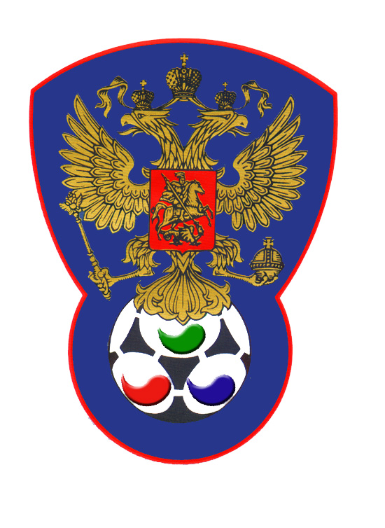 | ВСЕРОССИЙСКАЯ ФЕДЕРАЦИЯ  ФУТБОЛА ЛИЦ С ЗАБОЛЕВАНИЕМ ЦП | 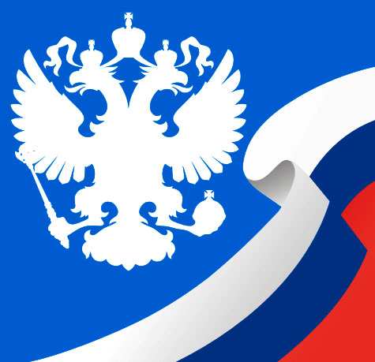

ПРОТОКОЛ № 1

Финальный турнир по футболу III Всероссийской летней Спартакиады инвалидов 2019 года

Москва | Удмуртская Республика

Стадион « Дружба » г. Йошкар-Ола « 14 » июля 2019 года.
Начало в 10 часов 00 минут. Освещение Естественное. Количество зрителей 100 чел.
Результат матча 14-0 в пользу команды «Москва».
Первой половины 9-0 в пользу команды «Москва».
Серия ударов с 9-ой отметки нет в пользу команды «-».
Судейская бригада | Фамилия , Имя | Категория | Город
Главный судья | Кутюков Павел | 1 | Йошкар-Ола
Помощник № 1 | Колесников Евгений | 1 | Йошкар-Ола
Помощник № 2 | Масленников Михаил | 1 | Йошкар-Ола
Резервный судья | Бабушкин Григорий | 1 | Йошкар-Ола

Красные | футболки | Белые
Красные | гетры | Темно-синие

№ | Фамилия | Имя | Кл | ЗМ | Замены |  | № | Фамилия | Имя | Кл | ЗМ | Замены
 |  |  |  |  | № | мин |  |  |  |  |  | № | мин
16 | Аверин | Сергей | 2 |  | 1 | 21 | 1 | Козин | Игорь | 2
2 | Войташук | Иван | 2 | 3 |  |  | 5 | Пономарев | Никита | 1
3 | Ноздрачёв | Валерий | 2 |  |  |  | 7 | Русинов | Михаил | 1
6 | Буклей | Евгений | 1 |  | 11 | 21 | 8 | Туманов | Иван | 2
8 | Самотин | Кирилл | 2 |  |  |  | 9 | Городилов | Евгений | 1
9 | Хренов | Егор | 3 | 4 | 5 | 10 | 10 | Перевощиков | Кирилл | 2
10 | Бокренёв | Илья | 3 | 2 | 7 | 13 | 18 | Салаев | Руслан | 1
1 | Дроздов | Максим | 3
4 | Чернега | Владимир | 1
5 | Гаращук | Артем | 2 | 1
7 | Воробьёв | Андрей | 2 | 4
11 | Наместников | Александр | 1

Официальные представители
№ | Фамилия и инициалы | Должность | № | Фамилия и инициалы | Должность
1 | Лисицын Сергей В. | Гл. тренер | 1 | Лебедев Даниил Э. | Гл. тренер
2 | Морозов Виктор И. | Тренер | 2 | Кузнецов Андрей В. | Тренер

Предупреждения игрокам ( Фамилия, Имя, номер игрока, команда, время, причины ) :
Нет

Удаления игроков ( Фамилия, Имя, номер игрока, команда, время, причины ) :
Нет
Извещение о подаче протеста
Не поступало

Главный судья | _______________ | (Кутюков П. )
 | подпись | фамилия и инициалы
Подпись представителя принимающей команды | _______________ | (Лисицын С.В.)
 | подпись | фамилия и инициалы
Подпись представителя команды гостей | _______________ | (Лебедев Д.Э.)
 | подпись | фамилия и инициалы

